- in 2. ura PONAVLJANJE IN UTRJEVANJE

- Najprej večkrat zapoj Head and shoulders in tudi pokaži dele telesa.Besedilo imaš zapisano v zvezku.
https://www.youtube.com/watch?v=WX8HmogNyCY

Head Shoulders Knees & Toes (Speeding Up) | Nursery Rhyme

- Reši spodnji učni list. Obkroži pravilno rešitev.
Če nimaš fotokopije, pravilno rešitev zapiši v zvezek.
ZVEZEK
REVISION
Body parts 1. eye, 2. ……..

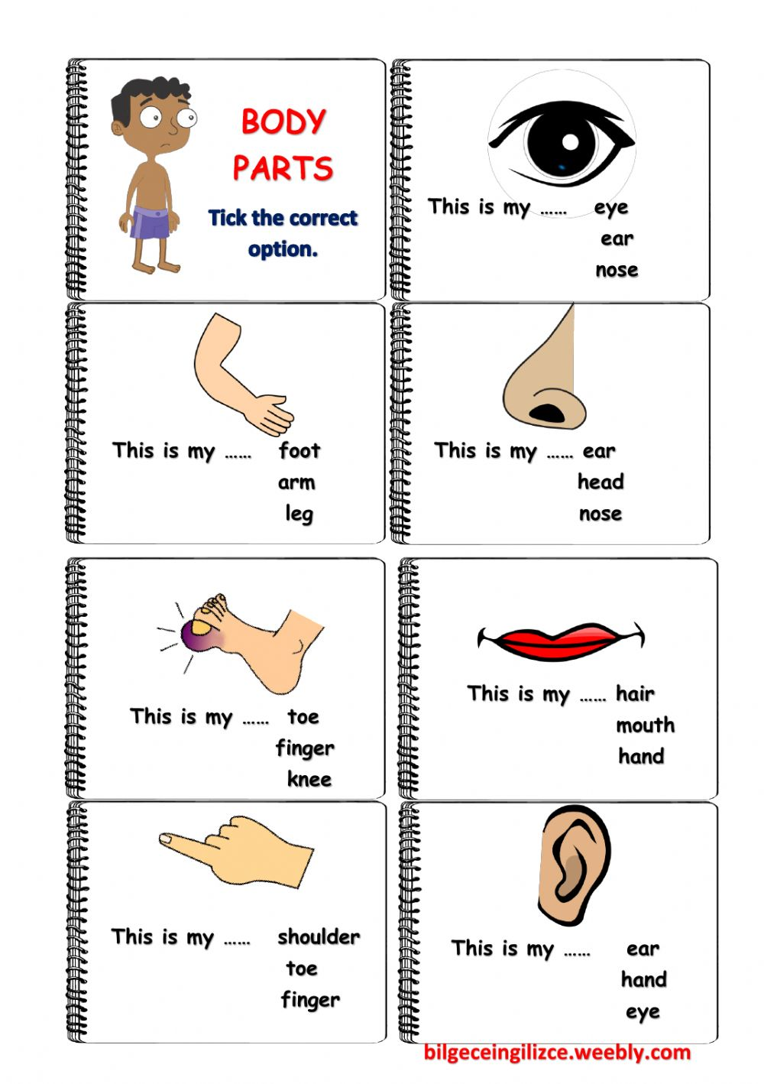
- Na spodnji povezavi boš našel več različnih nalog za ponavljanje in utrjevanje delov telesa.

https://www.liveworksheets.com/worksheets/en/English_as_a_Second_Language_(ESL)/Body_Parts/My_Body_lj17566mb

- Besedo povleči na pravilno mesto.
- Izberi pravilno besedo.
- Izberi pravilni odgovor.
- Koliko (HOW MANY?) različnih delov telesa imajo pošasti?
- Slike pravilno poveži s spodnjimi stavki.
- Izberi pravilni ukaz. (RAISE – dvigni)
- Slike pravilno poveži s spodnjimi stavki.

Na koncu pritisni FINISH in potem še CHECK MY ANSWERS.
Si bil uspešen? Če ni šlo, vajo ponovi.

